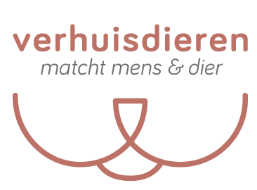

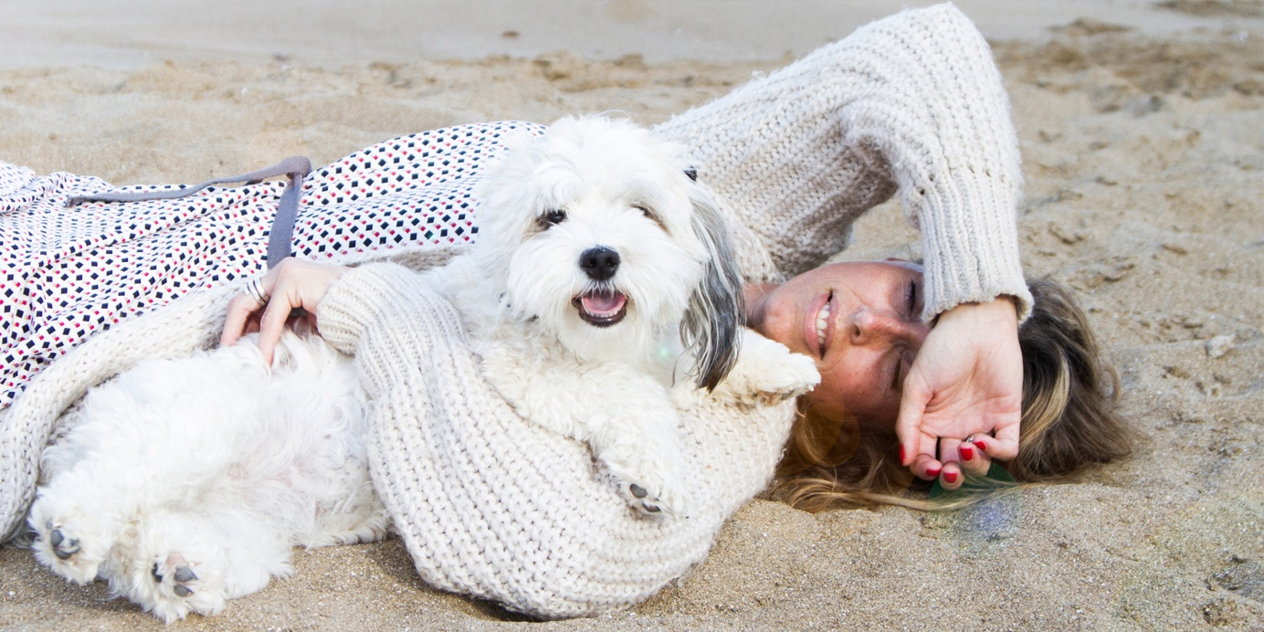

JAARVERSLAG 2016

Stichting Verhuisdieren.nl
Baanbrugsteeg 5
1013HM Amsterdam
info@verhuisdieren.nl
0625344064
Inhoud

Voorwoord van Femke Pasquino-de Harde (oprichter) 3
1. Verslag van het bestuur 4
1.2 Activiteiten 4
2. Toekomst 5
2.2 Activiteiten 6
3. Organisatie 7
3.1 Bestuur 7
3.2 Werknemers 8
4. Jaarrekening en begroting 8

Voorwoord van Femke Pasquino – de Harde (oprichter)

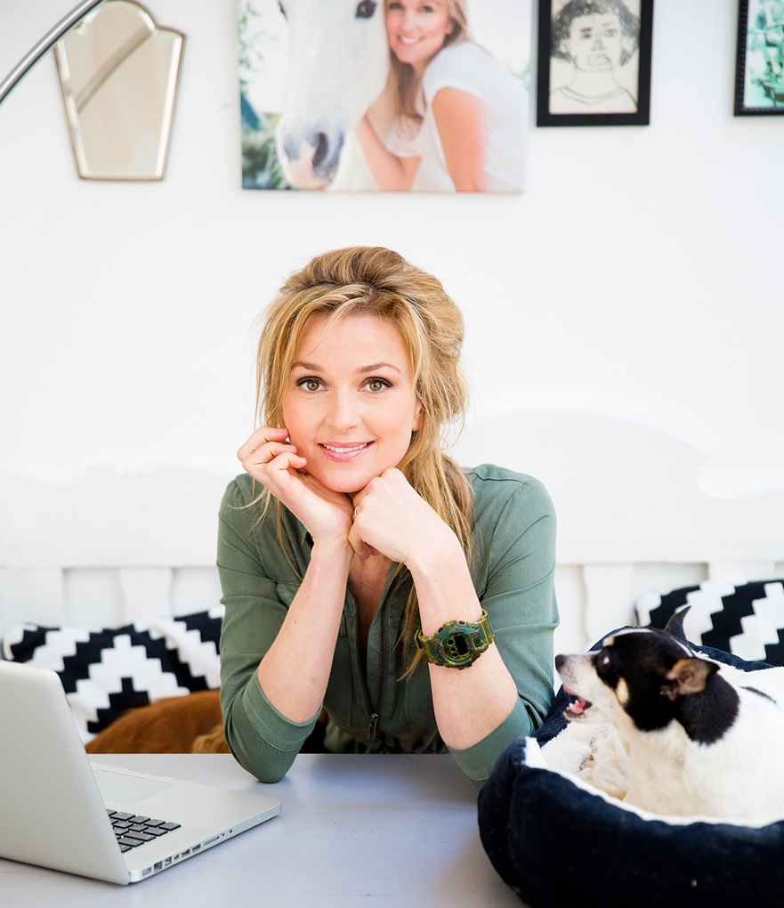
Graag presenteer ik het jaarverslag van 2016. Een jaar waarin we de wind in de rug hebben gehad, en daar hebben we flink gebruik van gemaakt. Waar we 7,5 jaar lang voor hebben gewerkt werd onder andere beloond met een geweldige donatie van de Telegraaf waarmee we onze nieuwe website konden realiseren. Daarnaast is ons team dit jaar uitgebreid met een aantal fantastische vrijwilligers. Ook op bestuurlijk niveau is er een hoop veranderd. Het komt erop neer dat we eigenlijk alles hebben geprofessionaliseerd. Allemaal te lezen in dit verslag.
Ook de resultaten deel ik graag met jullie. We hebben in 2016 meer dan 1200 dieren kunnen matchen met nieuwe baasjes. Dit zijn gemiddeld 3,5 dier(en) per dag. Geweldig natuurlijk, maar het is soms nog beter als dieren niet herplaatst hoeven worden. Daarom hebben we op de nieuwe website (sinds 4 april 2017 live) oppasdieren ook geoptimaliseerd. Via oppasdieren kunnen mensen nu in contact komen met dierenoppassers (vrijwilligers) die tijdens vakanties, structureel of voor onbepaalde tijd op een huisdier willen passen. De adviezen van onze dierenexperts dragen er ook aan bij om herplaatsingen te voorkomen of te begeleiden.
De nieuwe website is sinds 4 april live, ik kan niet wachten om dit jaar heel Nederland te laten weten dat wij bestaan en wat we voor de dieren kunnen betekenen. Eind 2015 werd er een artikel in de krant gepubliceerd waarin stond dat het aantal asieldieren is afgenomen door online initiatieven. Helaas gaan herplaatsingen via internet niet altijd goed. Verhuisdieren werd als voorbeeld genoemd hoe dieren online wel op een verantwoorde manier gematcht kunnen worden en heeft bijgedragen aan nog minder dieren in het asiel. Dit is precies de doelstelling waar ik 7,5 jaar geleden Stichting Verhuisdieren heb opgericht en waar wij voor blijven gaan!

1. Verslag van het bestuur

Het jaar 2016 stond in het teken van de professionalisering van Verhuisdieren. Het rapport van Motivaction in oktober 2015 heeft de doorslag gegeven om volledig te focussen op een nieuwe website en meer naamsbekendheid.

1.2 Activiteiten

Publiciteit
Van januari t/m april 2016 hebben we wekelijks een Verhuisdier in de zaterdagkrant van de Telegraaf onder de aandacht mogen brengen. Dit heeft een enorme boost gegeven aan onze naamsbekendheid.
Suppporter bijdrage
We hebben in 2016 onze supporter-bijdrage vervijfvoudigd door de bijdrage te verhogen van €5,- naar €20,-. Dit hebben we gedaan naar aanleiding van het advies uit het rapport van Motivaction. De verhoging heeft niet geleid tot minder aanmeldingen, er is zelfs sprake van lichte groei. Waarbij we eind 2015 gemiddeld €1000,-pm ophaalde en eind 2016 hebben we maanden gehad met €5000,- aan bijdragen.
Telegraaf puzzelactie
Vanaf 20 februari werd er 13 weken lang geld opgehaald via de Telegraaf Puzzelactie voor Stichting Verhuisdieren en Stichting Hulphond. Deze puzzelactie heeft in totaal 48.359,21 opgebracht voor onze stichting. Met deze donatie konden wij onze plannen gaan realiseren. Allereerst het bouwen van een nieuwe website.
Team vormen nieuwe website
Na 7,5 jaar te hebben samengewerkt met web-bureau Publieke Zaken hebben we besloten om de nieuwe website door een andere partij te laten bouwen. Omdat het lastig is alle specialisten onder één dak te vinden hebben we gekozen om met Gr8-things te gaan samenwerken. Zij hebben een netwerk van specialisten, waarbij ze per project de juiste match maken en zelf de projectbegeleiding doen. We zijn 18 juli 2016 van start gegaan met het bouwen van de nieuwe site.
Nieuw logo
De huisstijl is ook helemaal aangepast. De kleuren en het logo, een (abstract) dierensnoetje.
Professionaliseren van organisatiestructuur
Naast een nieuwe website kon de organisatiestructuur ook wel een make-over gebruiken. We hebben ervoor gekozen om deze structuur zo overzichtelijk mogelijk te houden (zie organogram bij punt 3). Waarbij de statutair directeur alle bestuurlijke taken op zich neemt, welke worden gecontroleerd door de Raad van Toezicht. Daarbij heeft een Raad van Toezicht een adviserende rol. Bij punt 3 wordt het bestuur en de Raad van Toezicht voorgesteld.
Aanpassen van statuten
De statuten zijn aangepast zodat ze nu overeenkomen met de huidige situatie en onze toekomstplannen.
Fotoshoot Ibiza
In oktober zijn we afgereisd naar het prachtige Ibiza om de foto’s voor de nieuwe website te maken. We wilden namelijk zeker zijn van mooi licht en zonnige foto’s. Onze fotografe Mirjam Leslie Pringle heeft al haar vrienden opgetrommeld om met hun huisdier voor Verhuisdieren op de foto te gaan.
Love Stories
We willen graag onze successen delen met de buitenwereld. Daarom hebben we op de nieuwe website elke maand een succesmatch video, onze ‘Love Stories’. Om deze video’s te kunnen maken hebben we twee sponsoren gevonden die deze video’s mogelijk maken; Yarrah, biologische diervoeding en Dog’s Companion, van hondenbed.nl.
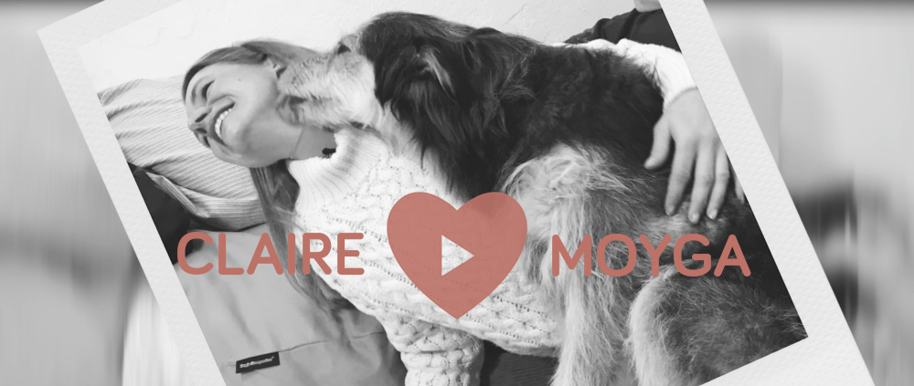
Uitbreiding van ons team
De groei van Verhuisdieren trok ook nieuwe aanmeldingen van vrijwilligers en medewerkers aan. Zo kwam Charissa Promes op ons pad om te helpen met de Love Story video’s. Micky van Vollenhoven heeft de nieuwsbrief opgezet en gaat in 2017 de interviews doen voor Me&MyCat. Nienke Oort schrijft de blogs van onze hondenexpert Ulrike Meder, is sinds 1 april 2017 eindredacteur van de blog en schrijft de interviews voor Me&MyCat. Begin 2017 heeft Leslie Oosthuizen de activiteit van Charissa overgenomen.
2. Toekomst
Inspelen op veranderingen in de maatschappij. De digitale revolutie zal ervoor zorgen dat mensen meer en meer gebruik maken van mobiele apparaten zoals een smartphones en tablets. Het zoeken en herplaatsen van dieren zal dan ook steeds vaker op deze manier plaatsvinden.
Ons concept sluit ook aan bij de steeds meer bewust wordende mens. Hierbij hoort een verantwoorde keuze maken als het gaat om een huisdier. Het gaat steeds minder om uiterlijkheden/rassen maar meer om het verhaal achter het dier. Dit gegeven zullen we optimaal inzetten bij het matchen van mens & dier.
App(s) ontwikkelen. Zodat je met één klik je matches kunt bekijken en je profiel(en) kunt beheren.
Verder uitbreiden van ons team. Zodra er financiële ruimte is kunnen we ons team uitbreiden met nog een vaste werknemer en free-lance medewerkers.
Verhuisdieren op tv of groot online videokanaal. Het format ligt er al. We gaan op zoek naar partijen die het format willen financieren.
Fundraising event: Via een jaarlijks terugkerend event willen we donaties ophalen voor onze stichting en onze doelstelling onder de aandacht brengen bij het publiek en de pers.

2.2 Activiteiten 2017

Verder ontwikkelen van onze nieuwe website. We zullen de website optimaliseren om de functionaliteit te blijven waarborgen en verbeteren.
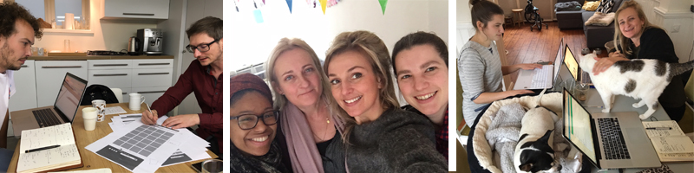1) Tijn Benedek (Gr8), Jens Ekfurth (Met Jens) 2 en 3) Vrijwilligers: Charissa Promes, Micky van Vollenhoven, Femke Pasquino en Eileen Philips
Online marketing: Stichting Verhuisdieren heeft dagelijks een vrij te besteden bedrag van Google gekregen om Adword campagnes te plaatsen. Deze campagnes moeten wekelijks geoptimaliseerd worden. De Google Grant campagnes worden onderhouden door vrijwilliger Tom Niekamp (Online Tom).
We benutten de mogelijkheden van social media. Zo plaatsen we dagelijks dieren en succesmatches op Facebook en brengen we onze website onder de aandacht d.m.v. campagnes. Ook plaatsen we campagnes op Admarkt en werken we samen met mediapartners die de Verhuisdieren op hun website of social-media pagina onder de aandacht brengen. Met de nieuwe website kunnen we onze campagnes veel beter gaan analyseren en en optimaliseren.
Free publicity: We versturen regelmatig persberichten n.a.v. bijzondere ontwikkelingen en/of gebeurtenissen waarmee we free publicity genereren. Dit jaar gaan we inzetten op free-publicity met onze nieuwe website en het fundraising event dat we gaan organiseren.
Video content: Via een tv programma of online-videokanaal de verhalen van onze dieren en succesverhalen onder de aandacht brengen.
Fundraising event: Via een uniek event willen we donties ophalen voor onze stichting en onze doelstelling onder de aandacht brengen bij het publiek en de pers.
Samenwerking met andere stichtingen. Een heel belangrijk doel van Verhuisdieren is om het komende jaar de samenwerking met andere stichtingen die dezelfde doelstelling hebben verder uit te breiden. Dit gaan we doen met een speciaal stichting-account waarmee stichtingen optimaal van Verhuisdieren gebruik kunnen maken.
Langdurige relatie met supporters opbouwen. Het supporterschap is 1 jaar geldig. De voordelen die de supporter 1 jaar lang heeft zullen via ons platform, de maandelijkse nieuwsbrief en via mail gecommuniceerd worden. Zo blijven we in contact met onze supporters en werken we eraan om een band met ze op te bouwen waardoor ze ons blijven steunen.
3. Organisatie

Het jaar 2016 hebben we ook benut om de organisatiestructuur te optimaliseren. Zie het organogram.
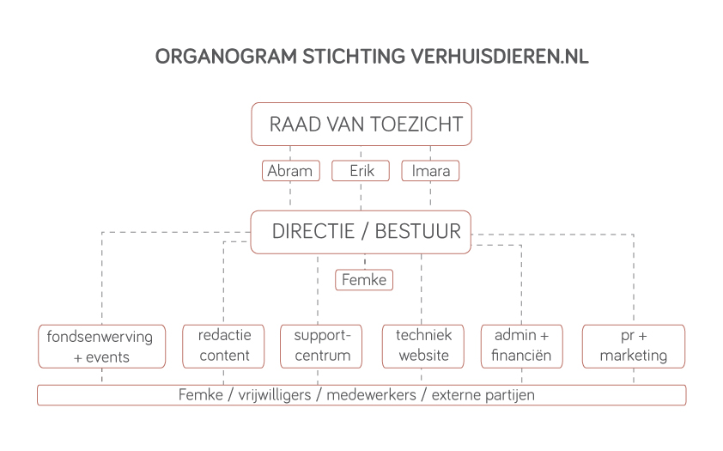
Naam: Stichting Verhuisdieren.nl
Keurmerk: ANBI
Unieke internetadres: https://www.verhuisdieren.nl
KVK-nummer: 34346976
RSIN nummer: 8209.63.859.B.01
Email: info@verhuisdieren.nl

3.1 Bestuur

De bestuurlijke taken worden uitgevoerd door één persoon, namelijk de statutair directeur. De statutair directeur is in dienst is van Verhuisdieren.nl per 1 januari 2017.
Statutaire directeur: mevr. Femke Pasquino-de Harde

3.2 Raad van Toezicht

De Raad van Toezicht is onbezoldigd en vangt ook geen onkostenvergoeding voor de werkzaamheden.

Voorzitter: dhr. Abram Schermer
Vice voorzitter dhr. Erik Kellerhuis
Secretaris: mevr. Imara Welfing

3.3 Werknemers en vrijwilligers
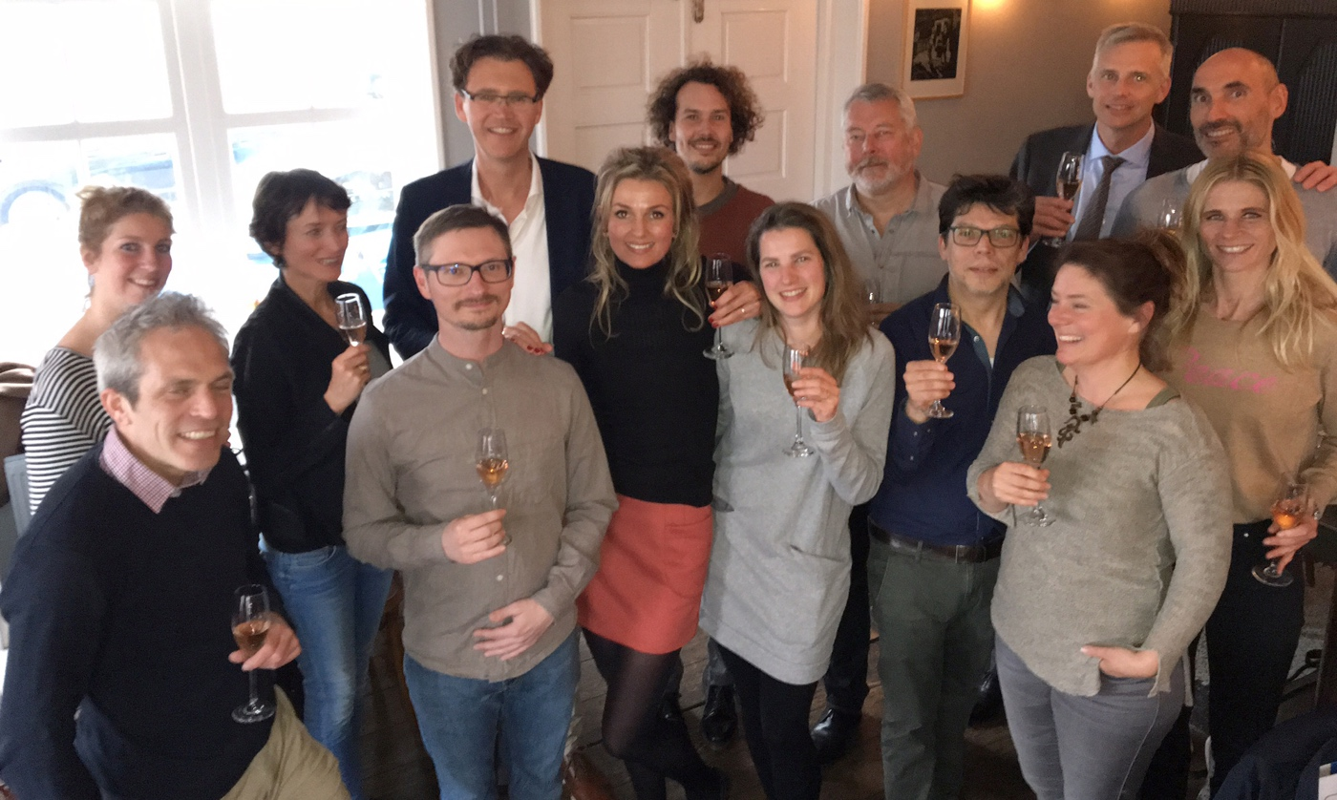
Vlnr; Tom Niekamp, Tamara Muller, Yvon Sweere, Jens Erfurth, Erik Kellerhuis, Femke Pasquino, Tijn Benedek, Eileen Philips,
Joan de Boer, Leslie Oostveen, Abram Schermer, Sylvia Veelen, Ulrike Meder en Flavio Pasquino
Vrijwilligers 2016
Mevr. Femke Pasquino-de Harde, beleidsmaker, oprichter, vrijwilligersvergoeding van €150,-
Mevr. Eileen Philips, redactie en support, 8 uur per week, vrijwilligersvergoeding van €150,-
Mevr. Micky van Vollenhoven, redacteur Nieuwsbrief, 4 uur per week
Mevr. Femke Zielhuis, redacteur Verhuisdieren vd week. 2,5 uur per week
Mevr. Trudy van den Wijngaard, redacteur succesmatches, 3 uur per maand
Dhr. Online Tom, online marketing, 1 uur per maand
Mevr. Nienke Oort, blogredacteur, 2,5 uur per maand, factureert
Mevr. Charissa Promes, videoredacteur, 8 uur per fimpje, vrijwilligersvergoeding van €150,-
Team ontwikkeling en onderhoud website:
Gr8-Things - projectbegeleiding
MetJens - webdesigner
Sprigs - web-bouwers front-end en back-end, onderhoud website
Werknemers
Mevr. Femke Pasquino-de Harde, per 1 januari 2017 in dienst als statutair directeur.

4. Jaarrekening en begroting
De jaarrekening en de begroting zijn als aparte bijlages op te vragen. De jaarrekening is zowel door de directie als de Raad van Toezicht ondertekend.

